***Математика 10.05.2022 1-Б Старікова Н.А.***

**Тема.** *Додаємо і віднімаємо одноцифрове число.*

**Мета:** актуалізувати вивчені випадки додавання і віднімання чисел; знайомити зі способами додавання одноцифрового числа до двоцифрового, віднімання одноцифрового числа від двоцифрового; формувати вміння розв’язувати задачі; додавати і віднімати число 10; порівнювати математичні вирази; знаходити значення виразів на кілька дій.

**Презентація.** [**https://docs.google.com/presentation/d/1-c06ugu8rdj_Vnx4c3VZNodpXCF7EjlQzI3bfgT1TbM/edit?usp=sharing**](https://docs.google.com/presentation/d/1-c06ugu8rdj_Vnx4c3VZNodpXCF7EjlQzI3bfgT1TbM/edit?usp=sharing)

**Опорний конспект уроку**

1. **Актуалізація опорних знань**

*Слайд2.* ***Математичний диктант.***Виконай арифметичні дії.

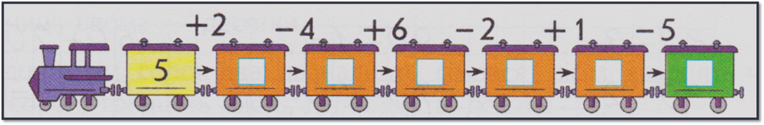

1. **Вивчення нового матеріалу**

*Слайд3.*  Попрацюй із математичними матеріалами. Робота з підручником с.125

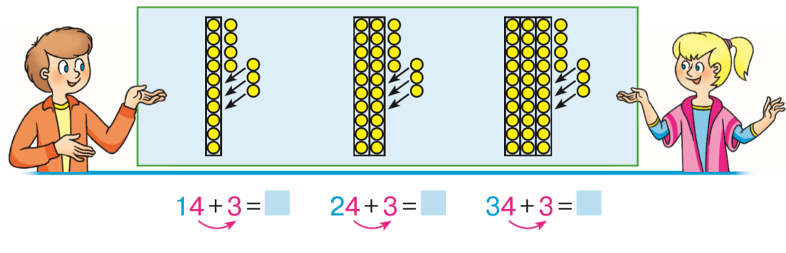



*Слайд4.*  Скільки в числі десятків і одиниці? Що додаємо? Число якого розряду змінюється? Склади рівності.(Усно.)

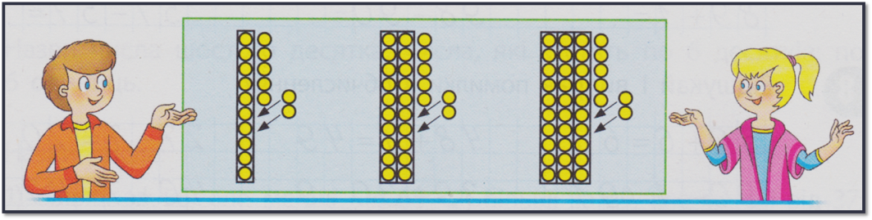

*Слайд5.* Рухлива вправа.

*Слайд6.* Попрацюй із математичними матеріалами. Робота з підручником с.125

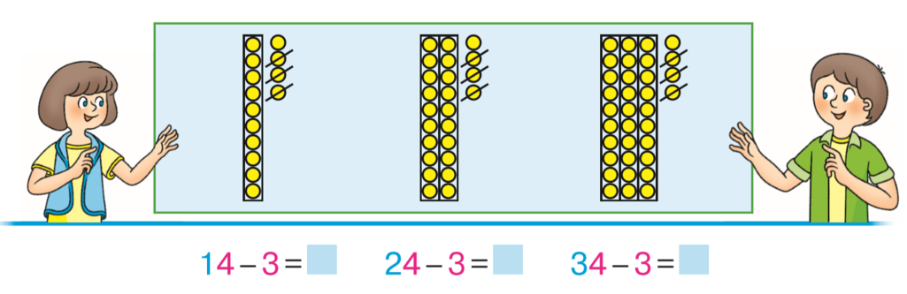

*Слайд7.* Скільки в числі десятків і одиниці? Що додаємо? Число якого розряду змінюється? Склади рівності.(Усно.)

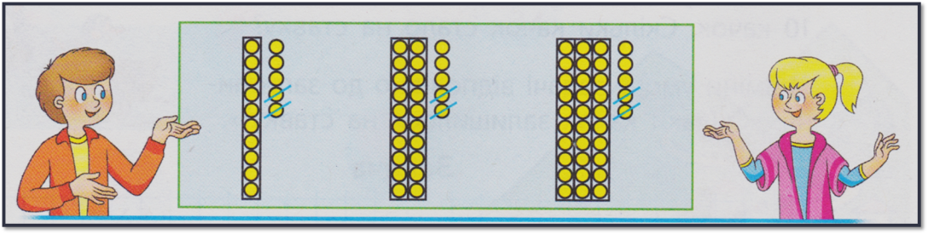

*Слайд8.*  Фізкультхвилинка.

*Слайд9.* Зістав вирази. Знайди значення першої суми. Поміркуй, як це допоможе знайти значення решти сум.

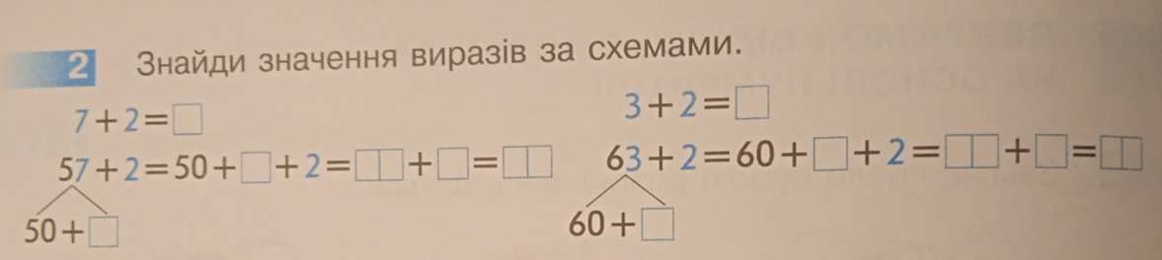

*Слайд10.* Зістав вирази. Знайди значення першої різниці. Здогадайся, як це допоможе знайти значення решти різниць.

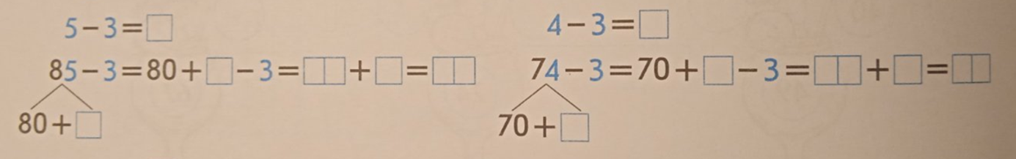

*Слайд11.* Зістав вирази. Знайди значення першої суми. Поміркуй, як це допоможе знайти значення решти сум.

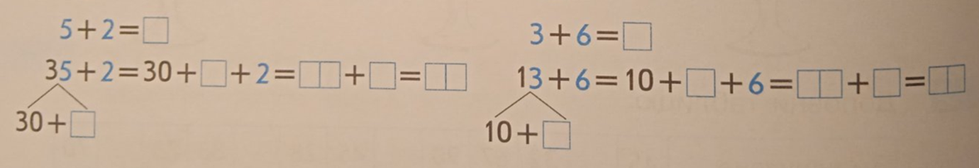

*Слайд12.* ***Щоденні 5. Математика самостійно.***

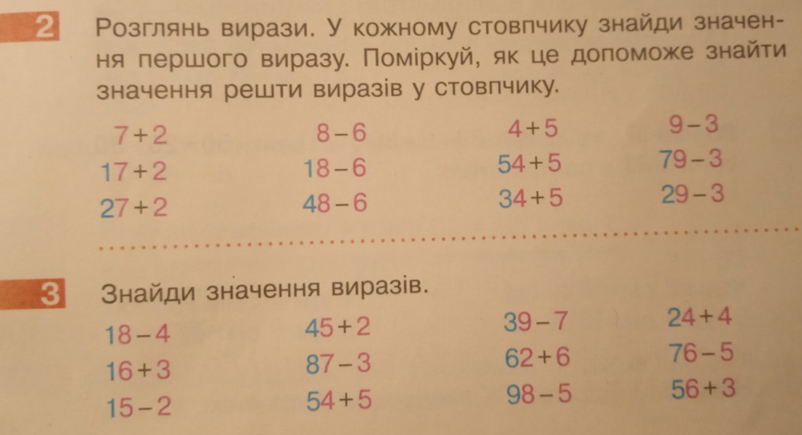

*Слайд 13.* Рухлива вправа.

1. **Закріплення матеріалу**

*Слайд14.* Склади задачу, виконай її короткий запис. Розв’яжи задачу.

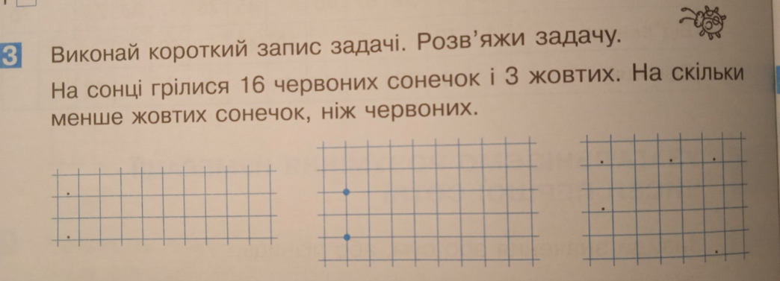

*Слайд 15.* Виконання інтерактивного завдання.

1. **Рефлексія**

**Виконану роботу у зошиті на с. 53 №1, с. 54 №2, №3; с.125 підручника №2, №3 фотографуй та надсилай на**

**Вайбер (0963945180)**

**Human,**

**або ел. пошту** [**starikovanatasha1970@gmail.com**](mailto:starikovanatasha1970@gmail.com)

**Бажаю успіху у навчанні!**